CSIPW- -

國外公差報告

中山科學研究院
國外公差心得報告
批 示
公差年度 | 90 | 所屬單位  各級主管 | 政戰部 | 企劃處
單  位 | 二所總廠工發組  二所總廠廿一廠
級  職 | 荐聘技正  荐聘技士  荐任技正
姓  名 | 陳盛基  吳家振  柯明闊
國外公差人員返國報告主官（管）審查意見表
本院執行經濟部科技專案，其中目的之一即以本院先進技術，指導民間廠商突破研發瓶頸，產製高科技、高技術層面、高單價、高附加價值之先進產品。為達此目的，本院之研發人員必須具備最新的技術新知，商情資訊及市場動態等瞬息萬變的科技商情，因而於每年計畫擬定之時，即計畫安排人員出國赴歐美等先進國家蒐集新技術、新產品、新動向等資訊，以便掌控先機，同步發展。
柯、陳、吳三員本次奉派出國，其主要目的即為蒐集經濟部科專案分項計畫之相關商情資訊，該三員參訪瑞典SANDVIK刀具廠、德國ZEISS公司及INGERSOL公司，並且參觀2001年德國漢諾威工具機展。與上述公司討論難削材刀具之選用，光學量測儀器與鏡片之製程設備，及先進工具機之最新發展趨勢。並與廠商針對超合金與鈦合金切削刀具之選用及切削參數之選擇，進行技術性之討論；在EMO展覽會上，針對線性馬達在工具機之應用技術進行細節討論，對液靜壓主軸與滑軌等關鍵性零組件，與廠商洽談技術合作與轉移之可行性，對總廠後續執行先進工具機計劃，提供多項新觀念與關鍵技術，確已達到派遣出國目的。

依本院85.11.25（85）蓮菁字15378號令，返國報告上呈時應附主官評審意見

報 告 資 料 頁
1.報告編號： |  | 2.出國類別：  考察 |  | 3.完成日期：  90年12月25日 | 4.總頁數：  24
5.報告名稱：
赴瑞典、德國參訪刀具廠及工具機展心得報告
6.核准  文號 | 人令文號 |  | (90)蓮萌字第09285號  (90)銓鑑字第005979號
6.核准  文號 | 部令文號
7.經 費 |  |  | 新台幣：參拾壹萬柒仟參佰肆拾玖元整
8.出(返)國日期 |  |  | 90.09.08至90.09.17
9.公 差 地 點 |  |  | 瑞典、德國
10.公 差 機 構 |  |  | 瑞典SANDVIK刀具廠及  德國漢諾威EMO工具機展
11.附 記

行政院及所屬各機關出國報告
……………………………………………………（裝 釘 線）……………………………………………………………
（出國類別：考察）

赴瑞典、德國參訪刀具廠
及工具機展心得報告

服務機關：中山科學研究院
出 國 人 職 稱：荐任技正
荐聘技正
荐聘技士
姓 名：柯明闊
陳盛基
吳家振
出國地區：瑞典、德國
出國期間：90.09.08～90.09.17
報告日期：90.12.25
行政院及所屬各機關出國報告提要
附件二
系統識別號

出國報告名稱：赴瑞典、德國參訪刀具廠及工具機展心得報告
頁數 24 含附件：是否
出國計畫主辦機關/聯絡人/電話：
國防部中山科學研究院/吳家振/(03)4712201轉352179
出國人員姓名/服務機關/單位/職稱/電話：
柯明闊/二所廿一廠/荐任技正/352146
陳盛基/二所工發組/荐聘技正/356727
吳家振/二所廿一廠/荐聘技士/352179
出國類別：1考察□2進修□3研究□4實習□5其他
出國期間：  90.09.08～90.09.17  報告日期：90.12.25 | 出國地區：  瑞典、德國
分類號/目

關鍵詞：超合金、難削材、線性馬達、液靜壓滑軌、液動靜壓主軸

內容摘要：（二百至三百字）
本篇報告為參訪瑞典SANDVIK刀具廠，研討飛彈火箭發動機外殼所使用之難削材，Ti-6Al-4V鈦合金及INCONEL 718超合金之切削刀具及參數選用，將本廠目前加工此類材料所遭遇之技術瓶頸，先彙整後請SANDVIK原廠工程師依所提問題，提出解決對策與安排現場示範，經與原廠人員研討後，已尋得最佳之刀具及切削參數，並攜回多份難削材加工技術資料，對提昇本廠加工難削材之能力，提供了具體可行之建議。
本報告之另一重點為參觀2001年德國漢諾威工具機大展(EMO展)之心得報告，本次出國之三員在行前均依個人專長分派任務，分別負責蒐集先進工具機之發展趨勢與關鍵技術，包括線性與內藏式馬達、熱補償與FRP機體結構、高速加工系統、液動靜壓主軸及滑軌系統等相關技術與零組件，在EMO展覽會上，成員均依事先之規劃蒐集到完整之資料與技術，相信對未來軍通案之規劃與執行，會有莫大之助益。
本文電子檔已上傳至出國報告資訊網（http://report.gsn.gov.tw）
行政院及所屬各機關出國報告審核表
附件三

出國報告名稱：赴瑞典、德國參訪刀具廠及工具機展心得報告
出國計畫主辦機關名稱：國防部中山科學研究院
出國人姓名/職稱/服務單位：二所總廠廿一廠荐任技正柯明闊等3人
出國計畫主辦機關審核意見 | □1.依限繳交出國報告  □2.格式完整  □3.內容充實完備  □4.建議具參考價值  □5.送本機關參考或研辦  □6.送上級機關參考  □7.退回補正，原因：□不符原核定出國計畫 □以外文撰寫或僅以所蒐集外文資料為內容 □內容空洞簡略 □未依行政院所屬各機關出國報告規格辦理 □未於資訊網登錄提要資料及傳送出國報告電子檔  □8.其他處理意見：
層轉機關審核意見 | □同意主辦機關審核意見 □全部 □部分 （填寫審核意見編號）  □退回補正，原因： （填寫審核意見編號）  □其他處理意見：
說明：
一、出國計畫主辦機關即層轉機關時，不需填寫「層轉機關審核意見」。
二、各機關可依需要自行增列審核項目內容，出國報告審核完畢本表請自行保存。
三、審核作業應於出國報告提出後二個月內完成。
中山科學研究院公差出國人員報告目錄

項 目 頁碼

壹、出國目的及緣由－－－－－－－ 2
貳、公差心得－－－－－－－－－－ 3
參、效益分析－－－－－－－－－－ 19
肆、國外工作日程表－－－－－－－ 20
伍、社交活動－－－－－－－－－－ 21
陸、建議事項－－－－－－－－－－ 23
附件5件

壹、出國目的及緣由
近年來，工具機朝向高速及高精度的方向發展，為求高速驅動，乃採用線性馬達為其主要之驅動系統，為求高精度所以採用液動靜壓主軸及液靜壓滑軌傳動。本廠為掌握其發展趨勢，於經濟部科專計畫建立「先進工具機系統」研製案，其採用之驅動與傳動系統功能及規格完全是針對次世代工具機之需求訂定。
瑞典SANDVIK刀具廠為世界知名的刀具製造廠商，是世界上最大的燒結碳化物切削刀具廠，該廠設有航太部門，專門負責航太業零組件切削加工問題之解決。本院採用SANDVIK刀具廠之刀具已行之有年，隨著各計畫逐步採用超合金、鈦合金、麻時效鋼等高溫及高強度合金之趨勢，在現場加工方面，對這些難削材之切削刀具及切削參數之選擇尚在摸索之階段，因此本次出國之重要目的之一，為將這些材料在加工刀具及技術上之瓶頸，與SANDVIK刀具廠之切削試驗及研發部門，透過面對面討論與現場實作示範，尋求最佳之切削刀具與合理之切削參數。
當然軍民通用之科專計畫，在總廠已經執行多年，總廠之主要建案計畫在精密工具機之研發，與先進工具機所採用之關鍵技術與零組件之建立與研製。為了使研發能與世界先進國家技術同步，此行之另一個目的為參觀每四年一次在德國漢諾威所舉行的EMO-2001年工具機大展，藉展覽會場上觀摩先進工具機之發展趨勢與相關零組件目前之研發水準，同時蒐集各大工具機廠商之技術資料與型錄，並與相關廠商研討解決執行中之計畫所遭遇的技術瓶頸，對計劃之遂順執行與訂定未來建案計畫之方向與規格，均有莫大之助益。
本次出國之目的，除與SANDVIK刀具廠研討難削材之切削技術外，並參訪德國漢諾威EMO工具機大展，對本院未來各先進飛彈之加工製造，提供具體可行之解決對策；同時對總廠軍通計畫案之執行與建案，也提供了解決之方案與未來發展之趨勢。
貳、公差心得
一、EMO工具機展心得
(一)液靜壓主軸及滑軌
配合近年來產業界為求更快、更精確之加工機具及減少加工道次與加工時間，各種高速加工機紛紛出籠，如高速車床、高速磨床等等。為達到高速之目的，首先必須採用能達到10000轉以上之高速主軸，驅動也需由傳統之導螺桿及油壓缸逐漸導入直接驅動之線性馬達；為達到精密之要求，工具機滑軌也由傳統之硬軌、V軌與平軌，改採以液壓或氣壓潤滑之靜壓滑軌。因此之故，總廠之先進工具機計畫中，針對精密磨床計畫研製案中建案了一個〝次微米磨床〞分計畫，該磨床即規劃採用精密的液動靜壓主軸與液靜壓滑軌來傳動。在EMO展中，即針對此型式之主軸與滑軌之設計製造與發展趨勢，廣泛蒐集資料並與廠商深入淺出之研討。使用液動靜壓與主軸與滑軌主要有下列之特點：
(1)高負荷能力及高剛性
負荷能力與剛性是軸承之基本性能，尤其是工具機之軸承，雖然滾動軸承有優良之負荷能力與剛性，但液體靜壓軸承具有更佳之負荷及剛性，如表1所示。
(2)運動精度高
超精密工具機或精密量測儀器需要有高精度之軸承，因為液靜壓軸承在軸與軸承間之潤滑油膜具有〝潤滑薄膜之均化效果〞故有緩和軸與軸承面間之形狀誤差，並發揮平滑之運轉效果，故其運動精度如表1所示非滾動軸承所能比擬。
(3)衰減性佳
軸承之衰減性會影響到裝有軸承之主軸系成工作檯面，若工具機使用之軸承衰減性差，在加工時會產生輕微振動而無法加工，而液靜壓軸承因為採用潤滑油作潤滑劑，因油膜之擠壓作用，故其衰減性佳，如表1所示。
表1.各種軸承之性能比較
 | 滾動軸承 | 油潤滑 |  | 氣體潤滑 |  | 磁性軸承
 | 滾動軸承 | 動壓軸承 | 靜壓軸承 | 動壓軸承 | 靜壓軸承 | 磁性軸承
運動精度 | ○ | ○ | ◎ | ○ | ◎ | ○
負載容量 | ◎ | ○ | ◎ | × | ○ | ×
靜剛性 | ◎ | ○ | ◎ | × | ○ | ×
衰減性 | × | ◎ | ◎ | △ | △ | △
高速回轉 | × | ◎ | ◎ | △ | △ | △
溫度上昇 | ○ | × | △ | ◎ | ◎ | ◎
保養性 | ◎ | ○ | △ | ○ | △ | ○
壽命 | △ | △ | ◎ | △ | ◎ | ◎
成本 | ◎ | ○ | × | △ | × | ×
◎：特優 ○：優 △：普通 ×：普通
(4)使用速度範圍廣
靜壓軸承適用從低速至高速範圍之運轉，尤其是氣體靜壓軸承，因採用低粘度之空氣為介質，在高速旋轉時生熱較少，而液體靜壓軸承因高速時之摩擦功率大，會有生熱之問題，但其高速回轉仍較滾動軸承佳，如表1所示。
(5)壽命長
液體靜壓軸承在使用時以油膜隔離軸承與主軸，因此理論上無磨損之問題，故與滾動軸承相比，其壽命可說是半永久性的，如表1所示。
(6)保養較不易
因為液靜壓軸承元件仍未規格化，雖然軸承本身不需保養，但其週邊設備如節流器、過濾器均需保養或維修，與滾動軸承相比，保養較不易，如表1所示。
(7)價格高
因滾動軸承不需要外部加壓設備故價格最低，而靜壓軸承除需要供油設備等週邊設備外，軸承配合處需要使用超精密加工，故價格自然高於滾動軸承。
在德國漢諾威EMO展覽會場上，設計或生產動靜壓主軸或靜壓滑軌之主要廠商及其產品如下：

1.德國SPL主軸公司
該公司主要生產液動靜壓主軸，它們所生產的靜壓主軸稱為ZOLLERN靜壓主軸，具有自動間隙補償(即回饋補償)之節流特點，即在主軸油室內加入補償器，故不需人為之調整或節流器。目前總廠所進行之次微米磨床，所採用之主軸規格中，尚未採用具有自動回饋補償之功能，故必須要使用節流器來調整壓力，SPL公司靜壓主軸之優點，可以提供總廠下階段產品發展精進之參考。SPL公司之軸承自動補償器具有下列特點：
‧最高之加工精度。
‧可達最高之剛性和衰減性。
‧最高之轉速。
‧設計緊密。
‧摩擦功率損失小。
‧不管軸速如何，性能永保最佳。
‧無擾流、運轉平順。
‧壽命無限長。
因此使用SPL公司之液靜壓主軸，可得到最佳之加工品質與生產效率。該公司在靜動壓主軸方面之產品有：
(1)靜壓主軸
如圖1所示之主軸，為具有液靜壓徑向軸承及液動壓止推軸承之複合軸承。
(2)液動壓磨床主軸
如圖2所示為使用液動壓之磨床MGF軸承，可得到高之加工精度，其主軸偏轉度≦1μm。
(3)液動壓精搪主軸
如圖3(a)(b)為具有液動壓之精搪主軸，可得到高的加工精度，其主軸偏轉度≦1μm。
2.德國HYPROSTATIK公司
該公司為專業的液靜壓主軸、液靜壓滑軌、液靜壓導螺桿及PM節流器之設計公司，主要業務為替顧客設計液靜壓零組件。經該公司設計完成且目前在運轉中之液靜壓元件，估計已超過5000件以上，該公司是目前世界上唯一專業替顧客設計靜壓主軸、滑軌與導螺桿的公司。
因在出國前已在網路上對該公司有所了解，且該公司在EMO展覽會場上也設有攤位，因此花了很長的時間與負責人討論有關液靜壓元件之設計要點、技巧，技術合作之可行性，並攜回多份有關液靜壓元件設計之技術資料，對往後次微米磨床，在液靜壓主軸及滑軌之設計助益頗多。
公差回國後仍持續透過代理商與該公司保持聯絡，希望在九十一年度能與該公司建立技術合作關係，導入液靜壓零組件設計之新觀念與技術茲將該公司較特殊之產品敘述於後。
(1)液靜壓導螺桿(Hydrostatic Leadscrew)
該公司可依顧客需求之負荷與剛性，設計直徑40-160mm之導螺桿，可設計成主軸或螺帽回轉型式，供油壓力範圍在25-100bar之間，螺紋數目範圍在1～5圈，導螺桿之規格如表2所示，其外觀如圖4所示。
表2液靜壓導螺桿之尺寸諸元
Case length[mm] | 110 |  |  |  | 130
Nummer of turn each nut [left/right] | 1/1 | 2/2 | 3/3 | 4/4 | 5/5
25bar | 1250N  160N/μm | 2500N  320N/μm | 3750N  480N/μm
32bar | 1600N  200N/μm | 3200N  400N/μm | 4800N  600N/μm | 6400N  800N/μm
40bar | 2000N  250N/μm | 4000N  500N/μm | 6000N  750N/μm | 8000N  1000N/μm | 1000N  1250N/μm
50bar | 2500N  320N/μm | 5000N  630N/μm | 7500N  950N/μm | 10000N  1260N/μm | 12500N  1600N/μm
63bar |  | 6400N  800N/μm | 9600N  1200N/μm | 10000N  1260N/μm | 12500N  1600N/μm
80bar |  |  | 12000N  1500N/μm | 16000N  2000N/μm | 20000N  2500N/μm
液靜壓導螺桿與傳統導螺桿比較其優點為：
‧在低速時無摩擦。
‧在微量運動時精度佳。
‧倒轉時無背隙。
‧消除顫動。
‧對污染不敏感。
‧無磨耗，在全負荷時，仍能維持精度。
‧沒有摩擦力之波動。
‧吸振性佳，改進表面光度與刀具壽命。
(2) PM節流器(PM-Flow controller)
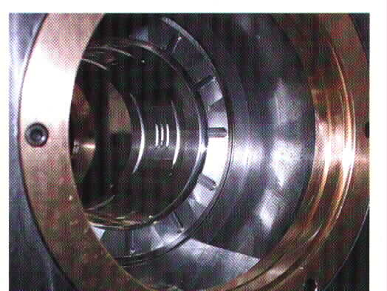
PM節流器之功能為將泵送出之潤滑油，分送到靜壓導軌與主軸之油室，並且依照油室壓力來調節流量，在增加負荷之油室增加流量，而在卸載之油室減少流量，因此可使系統之剛性提高、能源消耗降低、主軸產生之熱量較少，PM節流器之外觀及作動原理如圖5所示。
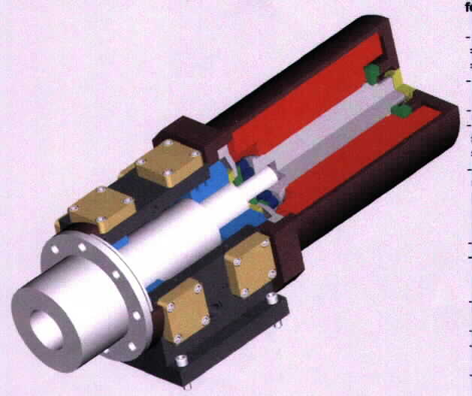
圖1.液靜動壓主軸
圖2.液動壓磨床主軸

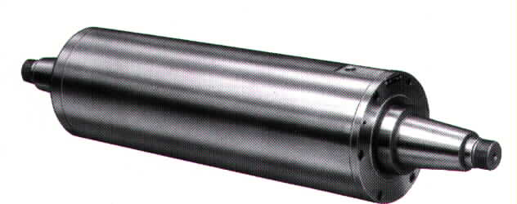
(a)
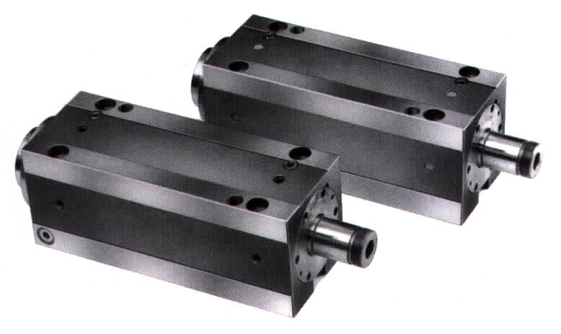

(b)

圖3.液動壓精搪主軸

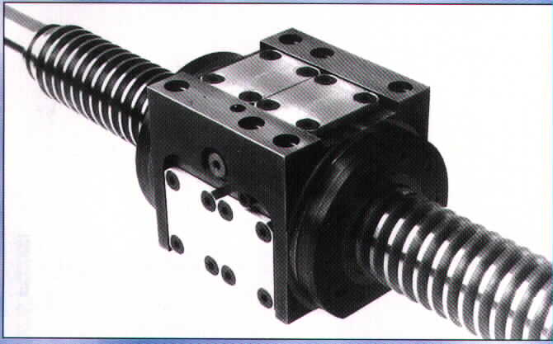
圖4.液靜壓導螺桿
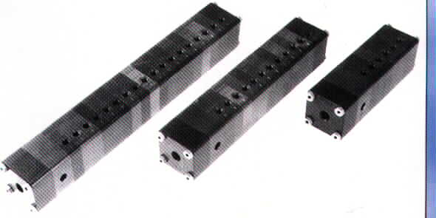

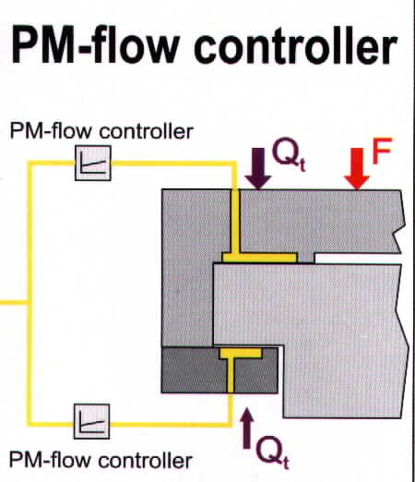

圖5. PM節流器之外觀與作動原理圖

(二)線性馬達與控制器
就本次2001年EMO展覽而言，仍然以高速高精度高效率加工為基本主題。利用高速進給之大導程滾珠導螺桿或直接驅動之線性馬達，搭配高速主軸，達到快速的工件移除率。除此之外，最受矚目的是各工具機廠開發的網路連結技術。以下針對這次展覽會的最具特色的展示動向敘述如下:
1.線性馬達之優點
配合世界工具機發展的趨勢，發展快速、精密之加工機，研製高速主軸以增加主軸轉速，由原先之3000~6000rpm之轉速增至20000 rpm以上，水平運動之驅動機構則由原旋轉馬達帶動滾珠螺桿之方式，改為由線性馬達直接驅動之方式，使用線性馬達具有以下的優點:
(1)線性馬達為直接驅動之致動器。
(2)使用線性馬達可省去機械傳動件，故可增加剛性(不用滾珠導螺桿，不受限材料之彈性係數)、無背隙、無磨耗、允許多個動子在同一滑軌上、允許無限長之行程，而不失其位置精度。
(3)使用線性馬達是為了提高系統的動態響應 (High Dynamics)，即達到高伺服剛性(抗干擾性)、高速、高加速度及頻寬、高定位精度及較低之速度漣波及較小之安定時間。故系統需滿足高解碼精度及頻寬，為了得到良好的的速度控制性能，速度回路之頻寬須大於位置回路頻寬之10倍，位置解析度為0.1micron 或更小，高的位置回路頻寬(100-250Hz)，動態剛度在300-700 N/micron (1.7-4.0 Mlbs/inch)之範圍，電流回路及位置回路具高取樣率 (對於大部份旋轉馬達1-2 KHz之曲樣率可被接受，而對於線性馬達需高於此5-10倍)。
(4)省去機械傳動元件之利弊，利益在於直接驅動之線性馬達具高速動態響應，不再受限於背隙、柔順性(Compliance)、速度及磨耗等問題。缺點則是切削力、磨擦力、機台慣性力等外力直接加於線性馬達上；因此控制器必須即時的對這些外力進行補償，增加了控制的困難性。而且馬達產生的熱直接傳至負載。
對於高性能之線性馬達須具備以下幾種條件:第一、高速動態響應。第二、低熱量產生。第三、高性能之驅動器及控制器。第四、高機械剛度。對於精密控制用之線性馬達為直接驅動且無框架，採用永久磁鐵設計設計，以提供高速動態特性(剛度及加速度)及低熱量產生，有兩種架構一種為鐵心式、另一種為無心式，無心式線性馬達之特性為:
‧雙側永久磁鐵架構，每一側之間隙約0.5 mm。
‧無鐵心之設計方式提供零鈍動(Zero Cogging)。
‧移動線圈與磁鐵間無吸力。
‧線圈設計提供很高的馬達常數。
‧移動線圈質量輕，可獲得高加速性。
無心式線性馬達之應用領域為所有半導體製程設備、插件機、座標量床及任何需要線性運動且輕負荷之應用場合。
本次展覽中，大部份工具機所使用的線性馬達為有心式線性馬達其特性為:
‧單側式永久磁鐵設計，氣隙約1mm。
‧單位長度之輸出力約為無心式線性馬達的三倍。
‧最大出力達10000N。
‧較高之熱時間常數。
‧屬於專利之線圈設計提供非常高的馬達常數K_{m}。
‧屬於專利之低鈍動力，磁鐵不必傾斜擺置。
‧單位尺寸獲得最大之連續推力。
‧馬達可加氣冷或水冷。
‧模組化磁鐵座容易組合，行程無限。
‧永久磁鐵鋪成的軌道上可加裝多個動子。
‧電磁鐵與永久磁鐵間所產生之吸力約為推力之10倍。
鐵心式線性馬達應用場合為高速工具機的應用、雷射及水刀切割機、紡織機械、物料搬運及任何需要線性運動且重負荷之應用場合。無論是無心式或鐵心式線性馬達，線圈長度愈長或寬度愈寬所產生之推力愈大。
2.線性馬達在工具機上之應用
本次展覽各家廠商所推出的產品都是以「高生產性」為前提，其中最受矚目的焦點是從超高速、高精度、複合化技術至資訊技術的活用及網路的連結。首先針對主軸搭配線性馬達進給機構，在超高速切削工具機方面的應用工具機會場中以德國Deckel Maho公司最為搶眼，所推出之工具機皆為線性馬達驅動之工具機，此型工具機具有極佳的動態性能及高進給力，以提升機台的精度及切削速度其特點為:
第一，為數位化的線性馬達模組，提供高達2G的加速度，快速的移動速度高達120m/min 。第二，在於工具機的結構，門型的機台結構上，安裝三個軸向的線性馬達，大型的單體床台設計 (Bed in Mono-block design)， 具吸振能力並防止機台變形，以獲得最佳的加工精度、快速的材料移除率及較長的刀具壽命。
主軸技術亦為另一項設計的重點，由於採用陶瓷滾珠軸承，五軸加工機主軸馬達振動量極低、精密度高、剛性高、主軸壽命長、且溫度穩定。
搭配西門子840D 數位CNC 與數位伺服驅動器，提供極為精密的五軸循軌功能，並結合創新的結構設計，使工具機具有高動態剛性，並獲得超快的移除率，這些重點為高性能加工機的關鍵因素。
Deckel另一型銑床DMP 60 linear，亦採用線性馬達。切削加速度高達1.5G，此型工具機具有如下之創意: X，Y，Z三軸為線性馬達驅動，以獲得高速的動態性能及精度，並增加產能。搭配堅實的2軸 CNC搖動/旋轉式工作台 (NC swivel rotary table) 及交換系統 (Pallet changing system)，可進行5面加工，並達到5軸同動的功能，有效的增加產品的品質。特別的45度傾斜式床台設計，提供高剛性及切削時的抗振能力。先進的工作台換置機構設計(Changer)，容許加工中進行下一工件的前置作業以減少機器的停頓 (Idle) 時間。
此外，Sodick 公司推出搭載線性馬達的放電加工機「AQ35L」機型。透過線性馬達的高速追蹤能力，幾乎所有的加工時間都縮短為傳統旋轉馬達驅動放電加工機的一半，另外Sodick亦推出搭載線性馬達的線切割機「AQ55L」機型，實現高精度加工。
3.線性馬達的數值控制器
數位化電腦數值控制器 (CNC , Computer numerical control) 能夠增加產量及降低成本。今日，所有工具機製造廠，它們常面對的一個問題是，到底什麼樣規格的工具機才算是一部高性能的CNC工具機，答案即是驅動工具機之控制器，事實上控制器決定了工具機的性能及價值。
此次展覽會，由德國西門子所推出的Sinumerik 840D 控制器，即被用於線性馬達工具機台上，此型控制器為PC based，屬於開放式架構 (Open-architecture) 之CNC，具有如下之標準功能: 內建五軸座標轉換、平滑之加減速運動、直接曲線補間 ( Direct Nurbs interpolation) 功能、可使用高階語言、可執行大容量的CNC程式、100 組的zero offset、適應性控制、刀具磨耗補償功能、機器動態可程式化。 Sinumerik 840D 控制器之通用軟體，可廣泛用於鑽、車、銑、磨加工上，由於是開放式架構，也適合於衝孔及雷射切割的應用上。Sinumerik 840D 可同時控制31個驅動模組。
高性能之線性馬達需要有高性能之驅動器及控制器，為了達到高速動態特性驅動器應考慮:
‧為了獲得穩定性、剛度及抗干擾力，電流及速度回路頻寬需高，線性馬達系統回路的頻寬需高於旋轉馬達系統頻寬的3-5倍。
‧對於固定之BUS電壓，在大的速度範圍下可獲得固定的推力。
‧全數位化的驅動器，可調整控制參數，直接驅動之線性馬達裝於機台上需要適當的調整控制器參數以獲得良好的性能。
‧使用高階之運動控制法則(Advanced Pole Placement)以補償結構之共振。
‧光學尺回授元件至驅動器之輸入頻率至少2.5MHz。
‧在低速時，驅動器將光學尺回授之低頻訊號，進行正弦插值
(Interpolation)計算，以獲得高定位及速度精度。
‧為了安全起見，必須具煞車功能。
觀察這次展覽的線性馬達工具機，伺服驅動器已都具備如下的性能:
‧全數位、三相、正弦波驅動之伺服放大器。
‧可達3-55Amp、170-330 Volts 之輸出。
‧高階之運動控制法則。
‧可控制出力角度660 Volts之大推力線性馬達。
‧增加電流及速度回路之頻寬。
‧Sercos 數位界面。
‧光學尺輸入頻率高達2.5MHz。
‧具正弦插值功能。
‧訊號失誤時可進行動態煞車。
4.線性馬達的組裝
經與多家參展廠商技術人員討論，使用及組裝線性馬達需注意的事項及考慮重點整理如下:
‧欲達高速動態性能，機械結構之剛性必須加強。
‧傳統滾珠導螺桿驅動之機械結構，不再能適用於線性馬達驅動之機械結構，必須重新設計，線性馬達之移動部需接近機台之重心軸，以防止產生扭矩及振動。
‧鐵心式線性馬達除提供推力外，亦提供正向吸力，此吸力可提供線性滑軌預壓之用，但組裝時需小心。
‧線性滑軌需能抵抗最大吸力(約最大推力之5倍)，並與供應商確認線性滑軌可容許之最大速度與加速度。
‧若最大推力超出型錄可提供之推力時，可將幾組馬達並排組裝。
‧可使用兩組磁鐵及兩組線圈並作背對背之排列方式，以抵銷馬達正向吸力。
‧在動子線圈運動所及之行程內，線圈及霍耳感測器下須鋪有磁鐵。
‧氣壓軸承僅適用於無心式線性馬達，對於鐵心式之線性馬達因具大的正向吸力，且最大電流 (Peak Current +/-20%) 的變化將使得空氣軸承產生不穩定現象，故不建議採用。
‧線性馬達之選擇應考慮馬達尺寸、伺服放大器、光學尺解碼、系統及機械問題。
‧決定馬達尺寸之因素: 確定運動軌跡、外力、外力是否隨速度變化、外力是否隨位置及方向變化。外力有磨擦力 (磨擦係數一般為0.002-0.005) 、重力、阻尼力、彈簧力及慣性力。
‧運動軌跡: 確認正反位移方向之速度對時間之曲線圖，使用梯形速度曲線圖，在所有運動軌跡上加速度應保持一致。
‧使用線性馬達應考慮負載是否為固定或者隨位置變化。
‧考慮馬達長度或寬度之限制。
‧考慮氣冷或水冷。
‧考慮馬達容許最高溫升。
‧考慮電源供應 ( AC 輸入電壓或BUS電壓)之選擇。
‧考慮機械結構，能否抵抗吸力應予考慮。
‧依據溫升、Bus 電壓、最大推力、均方值推力及最大尺寸及不同之繞線方式選用適合的線性馬達。

二、考察SANDVIK刀具廠心得
此次出國的任務之一，是將本廠在加工Ti-6Al-4V鈦合金與鎳基超合金INCONEL 718所遇到之技術瓶頸，希望透過與原廠技術人員之討論與現場示範，尋求最佳之切削刀具與參數，因此在出國之前，即透過SANDVIK公司在台灣之代理商與原廠交涉，將本廠目前遭遇之問題，希望原廠安排專業工程師與我們進行研討，並至現場參觀實際加工示範，而原廠也欣然答應，在9月10日當天安排一整天之研討與示範，茲將當天研討的主題與心得敘述於後。
(一)Ti-6Al-4V鈦合金之切削加工
Ti-6Al-4V鈦合金有下述之特點：
‧比強度高。
‧抗腐蝕性。
‧熱傳導係數低。
‧在高溫時活性強。
‧彈性模數低。
所以在加工切削時容易產生刀具磨耗，此磨耗主要與材料的化學活性、磨耗特性、及熱傳導性有關。本廠在進行劍二MER-288彈射架車、銑、鉆削加工過程中，使用SANDVIK刀具廠所提供之刀片，材質分別為H13A及以TiCN被覆的GC1020，並依原廠所提供之切削參數進行加工，主要的參數如下分別如下：
切削速度V(m/min)：40-90
轉數 N(rev/min)：636-1432
進給 F(mm/rev)：0.05-0.12
結果發現使用未被覆之H13A刀片鉆削27孔後鉆頭已磨損嚴重；而使用以TiCN被覆之GC 1020刀片，鉆削30孔後磨損比H13A刀片更嚴重。由此可知以上述二種材質之刀片鉆削Ti-6Al-4V鈦合金均未能達到合理之壽命，鉆頭磨損迅速。在原廠與切削工程師研討結果，他們建議鈦合金切削之基本原則為：
‧切削速度要低。
‧使用切削液。
‧使用銳利之刀具。
‧切削中途不可停止進給。
‧刀具與工件組裝要堅固。
而他們建議之鉆削刀具與參數如下表3所示
表3.Ti6Al-4V鈦合金之最佳加工參數
刀具種類 | 切削速度V（m/min） | 進給F(mm/rev)
U-drill  C＝-53 H13A  P＝-58H13A | 100 | 0.08
Pelta-C  1020  30-40bar  Max 0.02mmT.I.R | 40 | 0.12
經過現場切削示範，以上述條件切削鈦合金，不但刀具壽命可提高至合理範圍，同時鉆孔之表面光度佳，品質達到藍圖之要求。除了鉆削外，原廠同時也提供了銑削、開槽、外形加工，槽孔加工等各種鈦合金加工，最佳之切削刀具與參數供本廠參考。
(二)鎳基超合金INCONEL 718之切削加工
超合金INCONEL 718目前應用在雄三與擎天計畫之燃燒室，屬於耐熱鎳基超合金，不管是在固溶或時效狀態下均不易加工，本廠以擎天整流板做車削試驗，使用原廠推薦之切削參數，如表4所示。
表4.INCONEL 718車削加工原廠推薦之參數
刀片種類 | 切削速度V(m/min) | 進給F(mm/rev)
1005 | 40-60 | 0.15-0.20
H10A | 40 | 0.35
H13A | 20 | 0.20

經與SANDVIK 工程師討論結果發現，INCONEL 718與WASPALLOY 兩種鎳基超合金，若使用1005刀具，切削速度V在40-60m/min間時，會造成工件之材料在刀具上產生被覆，刀腹被覆工件材料後會造成刀具壽命降低。
若將切削速度提高至60-80m/min，雖然刀腹仍會因被覆工件材料而磨損，但是情況較切削速度40-60m/min時輕微，當切削速度增加至90m/min時，由於高溫會造成刀腹迅速磨耗、塑性變形及刀具在切深線上產生凹口，故使用1005刀片最佳之工作區域是在切削速度60-80m/min之間。
若選用S05F刀片來加工INCONEL 718(硬度 HRC 46)，則可得到非常好之加工效果，選用此刀具時，切削速度之選擇建議依據SCL(spiral cutting length)來選擇因為：
‧S05F刀具有可預測之刀具壽命特性。
‧每一個特性點必須在工件上經過不同之接觸時間。
‧在已知直徑上加工一段距離之接觸時間依feed/rev而定。
‧使用S05F刀片，建議先計算總切削長度，然後再選用對等之速度，以達到最大之生產率
‧進給率(F)會影響SCL，但不會影響某一固定磨耗標準所能達到之接觸時間。
例如使用S05F刀片，以F＝0.25mm/rev之進給，切削長度為590mm時之SCL=682m；但使用F＝0.15mm/rev之進給，其它參數均相同之情況下其SCL＝1136m，使用S05F刀片加工INCONEL 718，建議採用之切削參數如表5所示。
表5.INCONEL 718使用S05F刀片之車削參數
 | Feed 0.15mm/min |  | Feed 0.25mm/min
V | mins | Cutting length | mins | Cutting length
40 | 38 | 1520 | 38 | 1520
60 | 18 | 1080 | 18 | 1080
80 | 11 | 880 | 11 | 880
100 | 6 | 600 | 6 | 600
120 | 3 | 360 | 4 | 480

參、效益分析
綜觀此次考察，所獲效益分析如下﹕
1.瞭解國外液靜壓主軸及滑軌最新發展趨勢，與應用在工具機業之現況，有助於執行中之次微米磨床計畫，關鍵技術之掌握與規格訂定。
2.瞭解先進國家線性馬達發展的現況及方向，提供未來計畫執行的參考。
3.瞭解國外工具機驅動系統規格，有助於未來科專建案之參考及確立發展目標與方向。
4.經由技術討論，針對線性馬達應用於工具機驅動系統，所應考慮及注意事項，與週邊元件的匹配性有所瞭解。
5.對於驅動器控制方式進行討論，瞭解國外目前驅動器內部控制法則之操作模式，及全數位化控制理念。
6.學習線性馬達為驅動模組之工具機傳動技術，提升線性馬達研製技術能量。
7.對超合金、鈦合金等難削材之切削加工，獲得如何選用最佳切削刀具與參數之技術資料，有效解決本院各型飛彈加工製造之技術瓶頸。
8.了解國外工具機及其關鍵技術之最新發展趨勢，有助於規畫軍通計畫中次世代工具機之研發策略及技術規格之訂定。
肆、國外工作日程表
本次出國起訖日期為90年09月08日至90年09月17日，包括去程與回程共10天，國外工作日程表如下。
項  次 | 日  期 | 地  點 | 交往接觸人士及機關  (外文名及譯名) |  |  |  | 洽談內容紀要
項  次 | 日  期 | 地  點 | 姓 名 | 國  籍 | 性  別 | 地 址
1. | 9/10 | 瑞典  SANDVIK公司 | Bengt-Olsson Jonas-Wiklund Mikael-Lovblad | 瑞  典 | 男  男  男 | SE-81181  Sandviken  Sweden | ‧討論超合金及鈦合金等難削材之切削刀具與參數選用，並參觀現場實做。
2. | 9/11 | 德國  ZEISS公司 | Heinz-Gundlach | 德  國 | 男 | Unternehmen  Sbereich  Industrielle  Messtechnik  D-73446  O berkochen | ‧討論精密光學量測儀器及鏡片之製程，並至現場參觀生產線。
3. | 9/12 | 德國  INGERSOL公司 | Karl-Heinz | 德  國 | 男 | Werkzeugmas Chinen  GMBH  D-57299  Burbach | ‧介紹各種工具機之設計製造、組裝及生產資源整合情形，並參觀現場。
 | 9/12 | 德國  SCHULER公司 | Fabio-Corbetta | 德  國 | 男 | Louis-Schulerstras-scz  D-57234  Wilnsdorf | ‧介紹使用液壓成型各種汽車及航太零組件，並至現場參觀加工流程。
4 | 9/13  ～  9/15 | 德國  漢諾威2001年EMO工具機展 | Jochen-Schonfeld  Marco-Kaufmann | 德  國 | 男  男 | Gewerbegebiet Stauferpark  D-73037  Goppingen  CH-6330  Cham-Switzland | ‧參觀液靜壓主軸及滑軌在各型工具機上之應用。  ‧參觀線性馬達在次世代工具機上之應用。

伍、社交活動
本次總廠三名人員前往瑞典、德國參訪，是參加由台灣區模具同業公會所籌辦的〝2001年德國工具機大展暨工廠參觀見學考察團〞，因此除在瑞典拜會SANDVIK刀具廠時，本院的人員與考察團暫時分開行動外，其餘所有行程都是整團集體行動；因此在參觀工廠時，均由團長代表全體團員與各工廠之接待人員致意，其餘團員很少有機會直接與參觀工廠之人員交流。因此大部份之社交活動，都侷限在團員之間彼此的參觀心得交流。茲將本次出國在行程中之社交活動分述於後。
(一)與SANDVIK刀具廠人員之社交活動
因為我們是單獨拜會SANDVIK刀具廠，該廠指派產品工程師Bengt Olsson接待我們，在歡迎晚餐會上，同時為我們介紹次日之行程，討論與示範的主題有：
1.Aerospace segment-Frame titanium 6Al4V milling demo
2.Solid Carbide tools
3.Turn-Mill demo in productivity center
4.Aerospace segment-Gas Turbine Inconel 718 turning demo
5.Lunch at the company restaurant
6.Ceramics in heat resistant superalloys
7.Summing up
上述課程之講授與示範人員包括：
Bengt Olsson-product Engineer, Turning Grades
Jonas Wiklund-product Engineer, Advanced Materials Mikael Lovblad-product Engineer, Solid Carbide Tools Thomas Lundmark-Manager, Aerospace Frame Segment
當天主要與該公司之各部門工程師及技術人員討論如何選用Ti-6Al-4V鈦合金與INCONEL 718超合金之加工刀具與切削參數之選擇，同時針對本廠所做之切削試驗數據，請該廠人員指正問題之所在，並提供正確之測試及量測方法，SANDVIK廠並將討論之綱要與結果，做成技術報告送給我們，做為難削材加工刀具及參數選用之指南。
(二)德國參觀工廠之社交活動
在德國參觀ZEISS公司、INGERSOL公司，SCHULER公司，均由模具同業公會負責人辛培舜先生、團長中正大學機械系主任陳政雄先生，代表考察團致歡迎詞與致贈紀念品，在參觀INGERSOL公司時，該公司之台灣代理商黃萬鐘先生全程陪同，中午接受該公司軋輥加工設備部主任Karl-Heine Heberer之午餐款待。
(三)參觀漢諾威EMO展之社交活動
參觀EMO展的三天，每一個人都將精力專注於尋找自己之所需要之資料，所有的時間都花在與廠商間之研討與資料蒐集，這段期間內與幾位廠商代表有較深入之討論與接觸。
1.Hyprostatik 公司之負責人Jochen Schonfeld，與他討論有關液靜壓主軸滑軌之設計與DM節流器技術移轉之可行性。
2.與HMP公司之主任Elmar Dischel、M&M公司之經理Marco Kaufmann、LEICO公司之經理Lothar Heiringhoff、LEIFELD公司之專案工程師Gregor Pospiech等4位，討論旋壓成形之技術與機器規格，因本廠之旋形機採購已十餘年，目前面臨維修問題，上述4家公司均有生產流旋形加工機，故與相關人員討論旋形機之規格功能與採購及輸出許可等問題。
陸、建議事項
本次參加台灣區模具工會舉辦的〝2001年德國工具機大展暨工廠參觀見學考察團〞，總廠在6月中旬即接到模具工會之邀請函，之後就積極辦理公差出國事宜，期間承各級長官之協助，在8月下旬即辦妥出國手續。在這二個多月之時間，公差人員就自己希望在展覽會場上蒐集的資料，或研討的廠商，分別透過國內代理商或經由網路與國外廠商取得連繫，因此在公差期間，各人均能依預先期望滿載而歸，對日後主計畫工作之推展與軍通計畫之執行，奠定了成功之基礎。但在辦理公差出國之手續與廠商接觸時，仍發現有一些仍值得我們借鏡之處，謹提出來供參考。
1.與考察團同行出國公差，因民間公司彈性較大，對不預期之更改時程與旅程，應變彈性較大；相較之下，本院有規定之作業時程與流程，無法配合臨時更改之時程。建議在不更改公差天數與經費原則下，若配合考察團之行程而更改旅程，只要取得考察團之證明，回國後再報備即可。
2.在拜會SANDVIK刀具公司期間，雖然本院僅三人前往，但該公司仍安排一個正式之研討會，並派7名工程師與我們討論，可見他們對顧客服務之誠意，不會因人數少或層級低而敷衍了事，這點在對本院來說，確是一個絕佳之學習機會，尤其正值本院要走出去與民間公司技術交流時，顧客第一，服務至上之信念一定要劍及履及。
3.軍民通用科技計畫之執行，牽涉到很多關鍵技術，其中有的是本院已經建立的，但大部份是必須新開發的技術，為有效執行計畫，在國外已經公開的關鍵技術，建議採取技術合作方式，直接引進關鍵技術，以有效縮短研製期程。
附件
附件一、液靜壓主軸設計(SPL公司技術報告)
附件二、液靜壓導螺桿設計技術資料(Hyprostatik技術資料)
附件三、液靜壓主軸設計技術資料(Hyprostatik技術資料)
附件四、鈦合金加工刀具與參數選用(SANDVIK測試報告)
附件五、超合金加工刀具與參數選用(SANDVIK測試報告)

